De digitale klok: het uur en halfuur
De digitale klok bestaat steeds uit 4 cijfers!
HET UUR
- De getallen voor de dubbele punt (:) geven aan hoeveel uur het is.
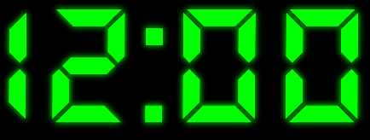
- De getallen na de dubbele punt (:) zijn ALTIJD twee nullen (= uur).
Het is 12 uur.

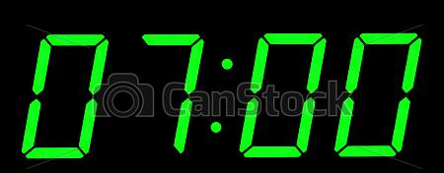
Het is 7 uur.

HET UUR: en nu omgekeerd
- We lezen het uur (8 uur). We schrijven 0 en 8 voor de dubbele punt (:).
- Het is uur, dus we schrijven ALTIJD twee nullen na de dubbele punt (:).
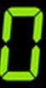
Het is 8 uur.

Het is 11 uur.

HET HALFUUR
- De getallen voor de dubbele punt (:) geven aan hoeveel uur het is. MAAR wanneer we het uur gaan aflezen moeten we kijken NAAR WELK UUR WE GAAN. We zijn HALF onderweg naar 11 uur, dus het is half 11.
- De getallen na de dubbele punt (:) zijn ALTIJD een 3 en een 0 30 (= half).
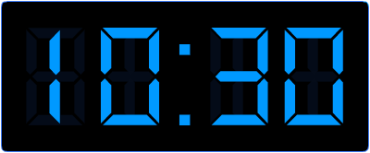
Het is half 11.

Het is half 2.

HET HALFUUR: en nu omgekeerd
- We lezen het uur (half 12). Dit betekent dat we half onderweg zijn naar 12 uur. Het moet dus nog 12 uur worden. In onze digitale klok kan dus nog geen 12 staan. Welk getal staat voor de 12 op de klok? 11, dus we schrijven 11 voor de dubbele punt (:).
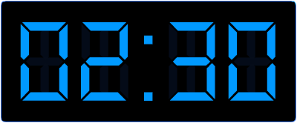
- Het is half, dus schrijven we na de dubbele punt (:) ALTIJD een 3 en een 0 30 (= half).
Het is half 3.

Het is half 12.

